editor_options: markdown: wrap: 72 —

Внешний курс. 3 этап.

Цель курса
Изучит основы опреационной системы linux

Прохождение курса
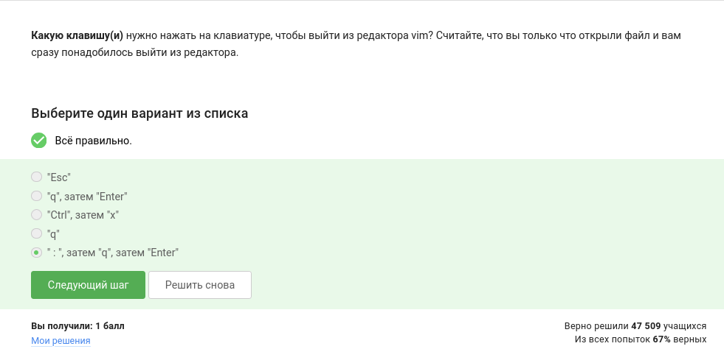
рис1
Просто esc q не работает
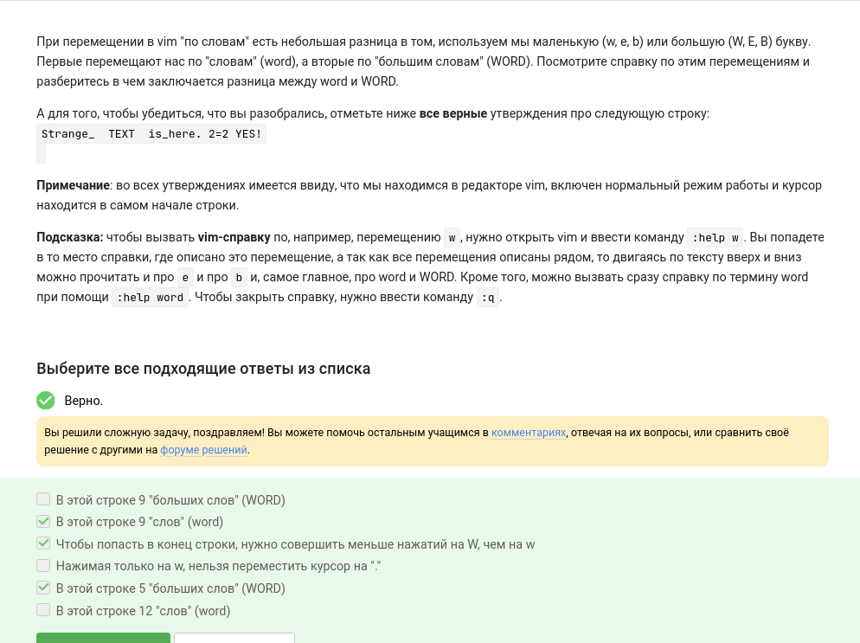
рис2
word =буквы,цифры,подчеркивание
WORD= все до пробела,перемещение по большим словам
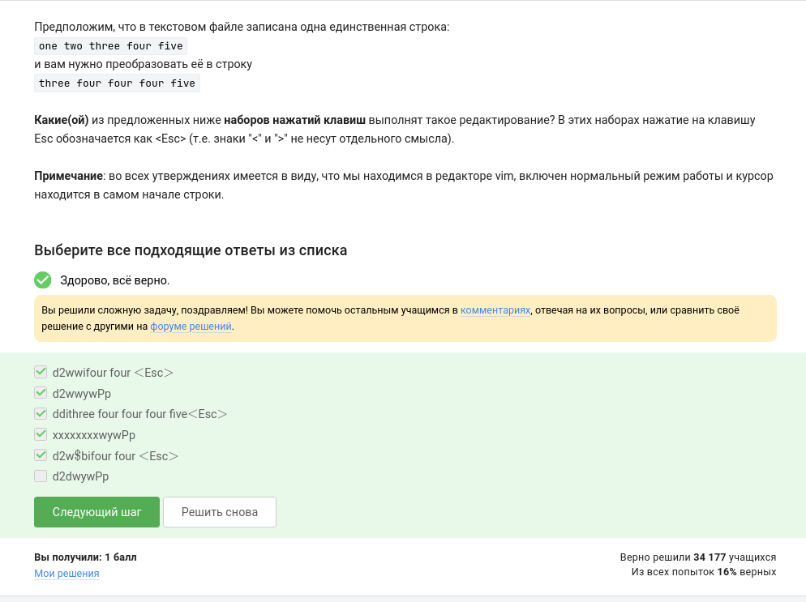
рис3
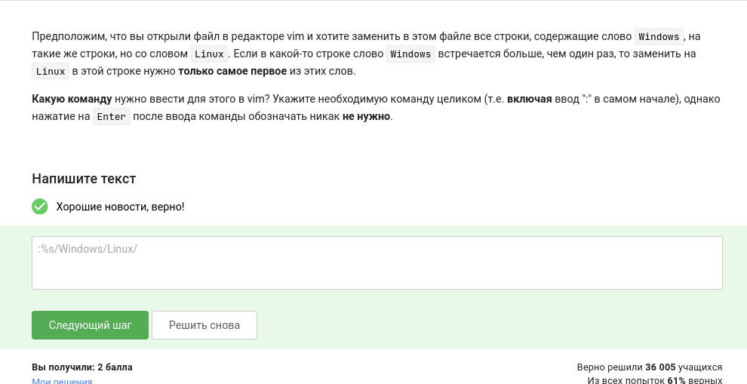
рис4
замена только первого вхождения в строке.
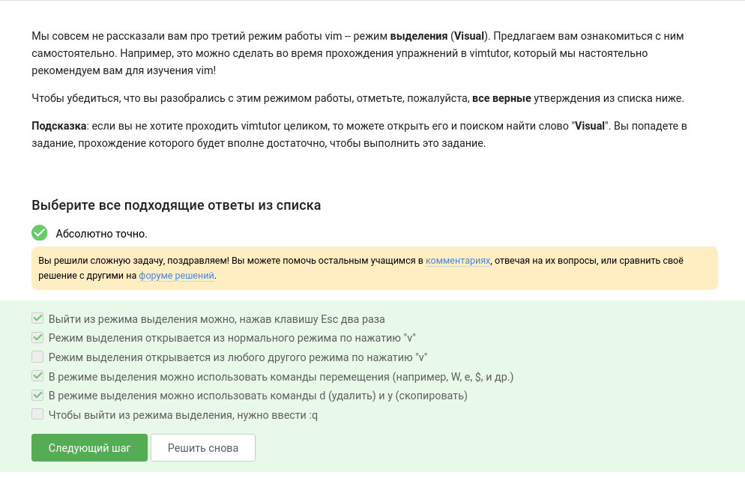
рис5
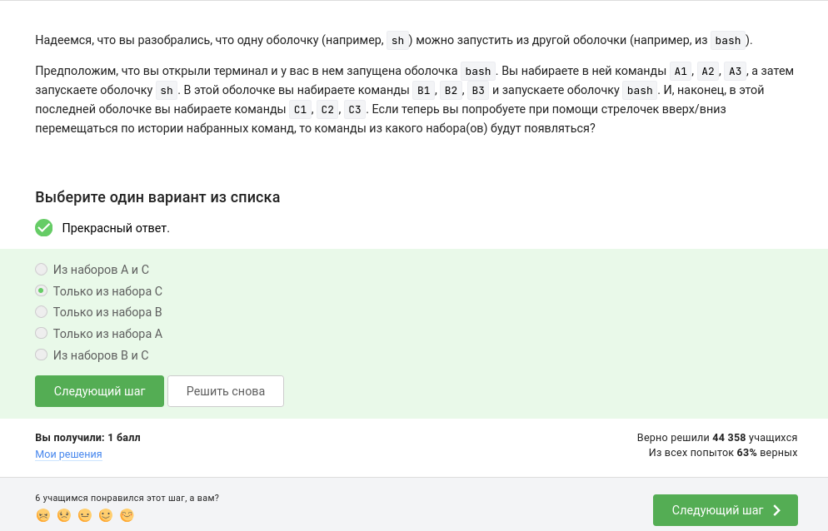
рис6
В последней оболочке достуны команды из набора С
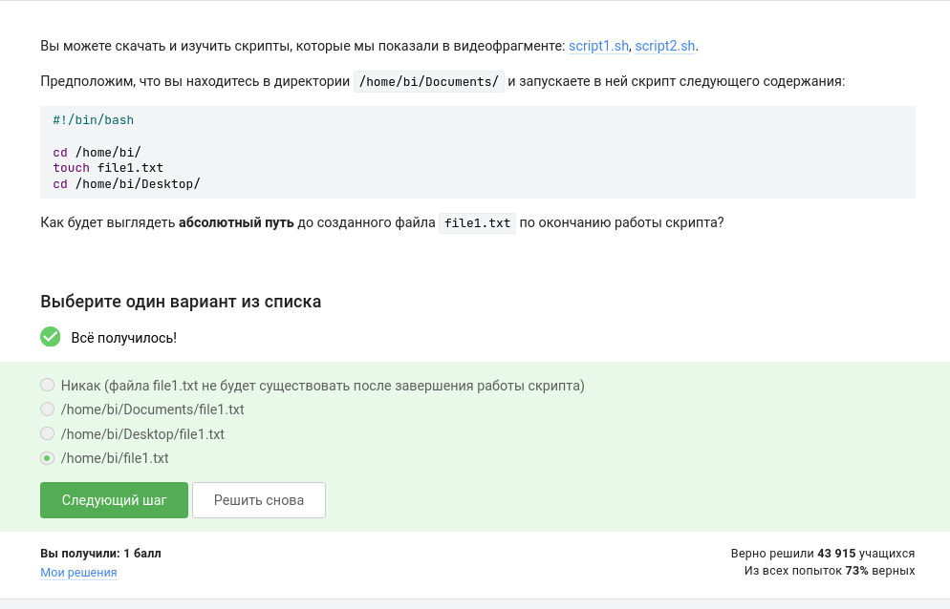
рис7
cd внутри скрипта не меняет директорию родительской оболочки
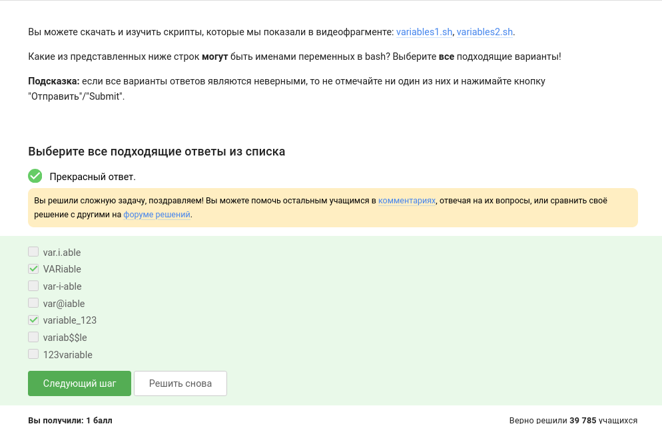
рис8
допустимы: буквы,цифры(не первым символом), подчеркивания
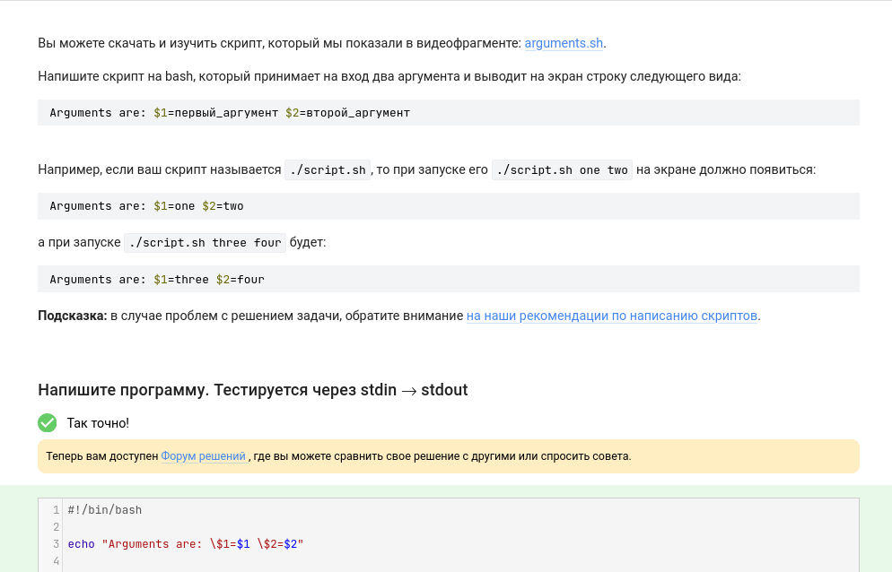
рис9
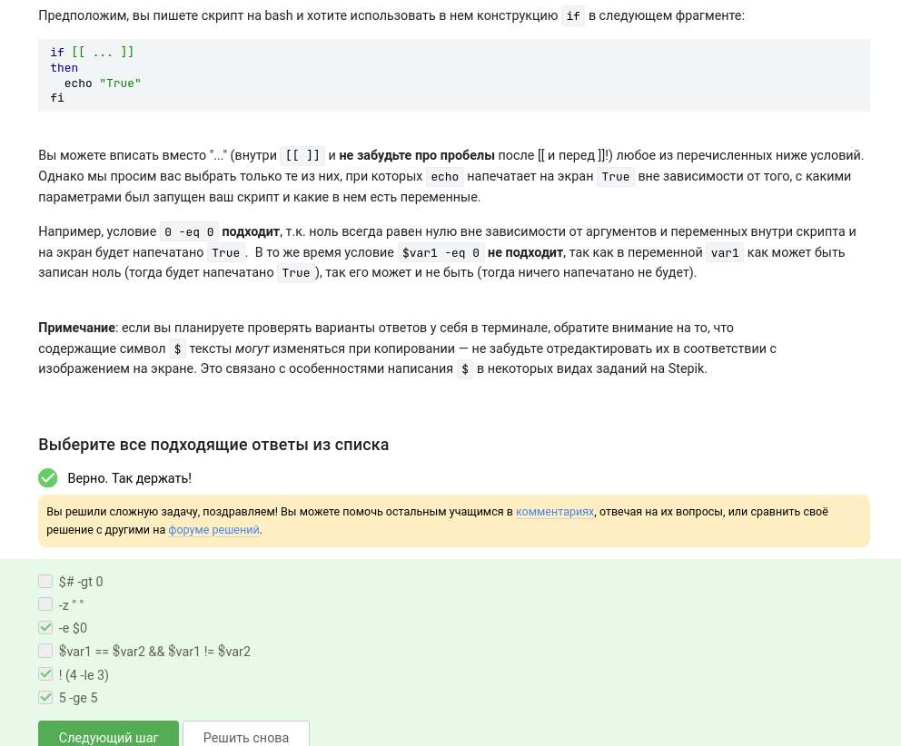
рис10
эти условия всегда истины
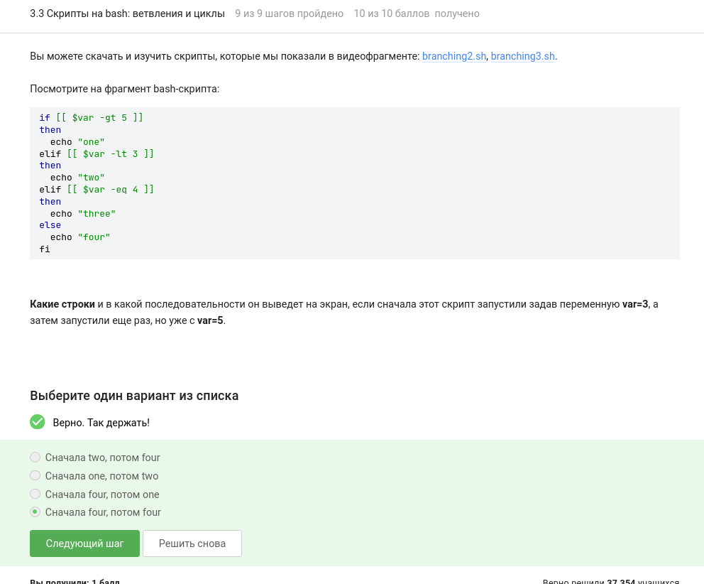
рис11
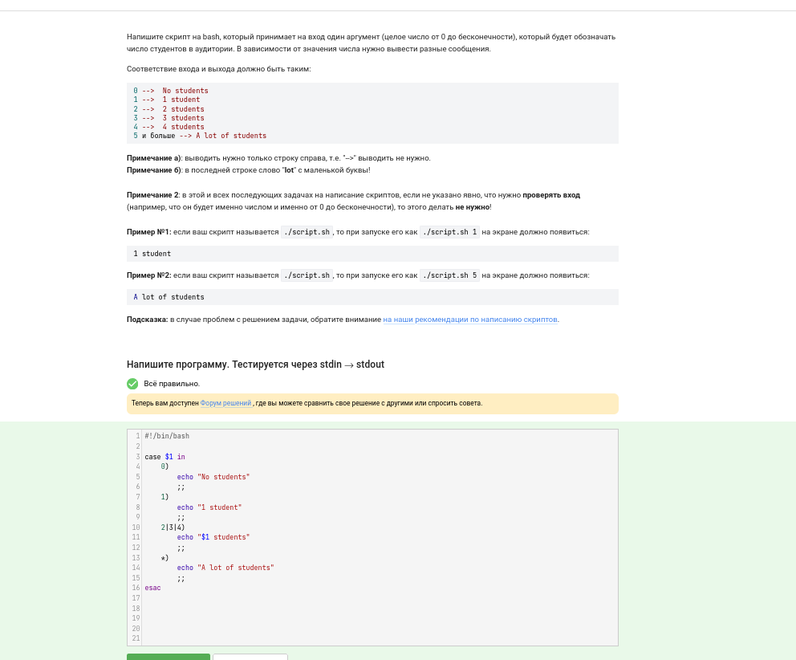
рис12
вывод для 0 (no students) ,для 1(1 student)
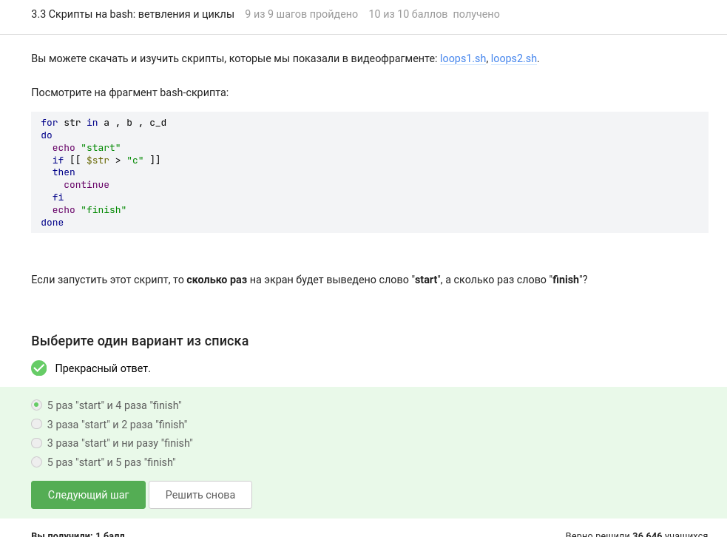
рис13
цикл идет по элементам a b c.d . с не совпадает из-за запятой
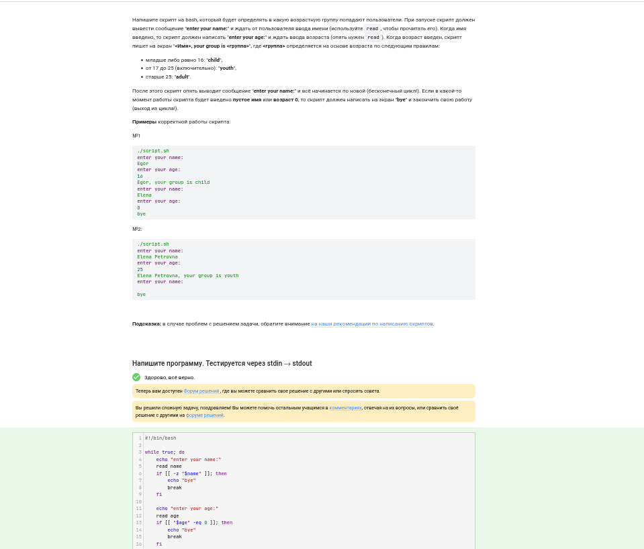
рис14
цикл запрашивает имя,затем возраст. выход при пустом имени или возраст=0
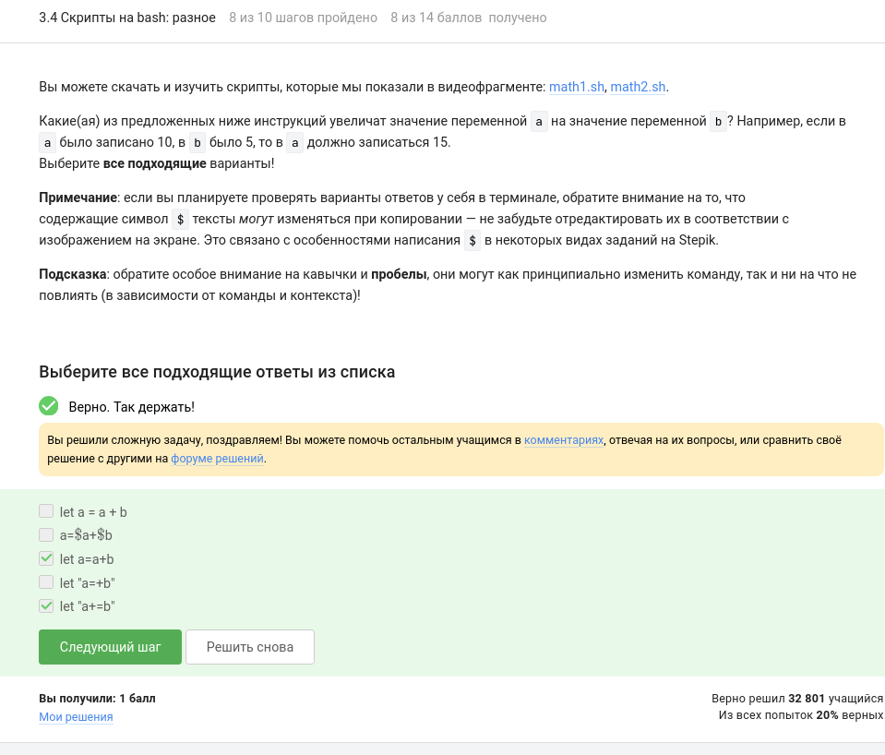
рис15
$в данном случае не нужен. в других командах нарушен синтаксис
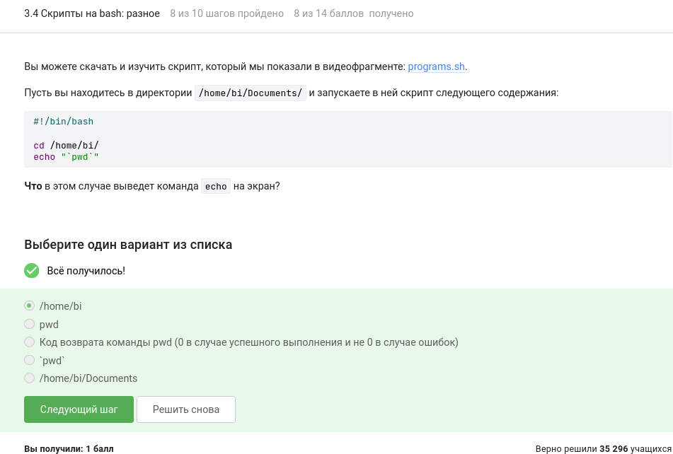
рис16
команда выводит строку. кавычки не дают фрагменту выполниться
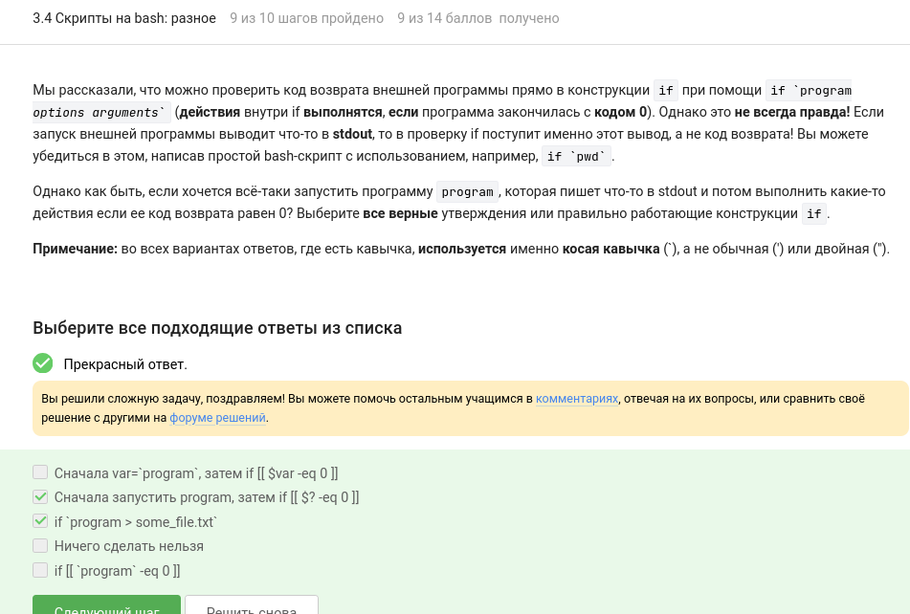
рис17
если команда что-то выводит, if получит этот вывод
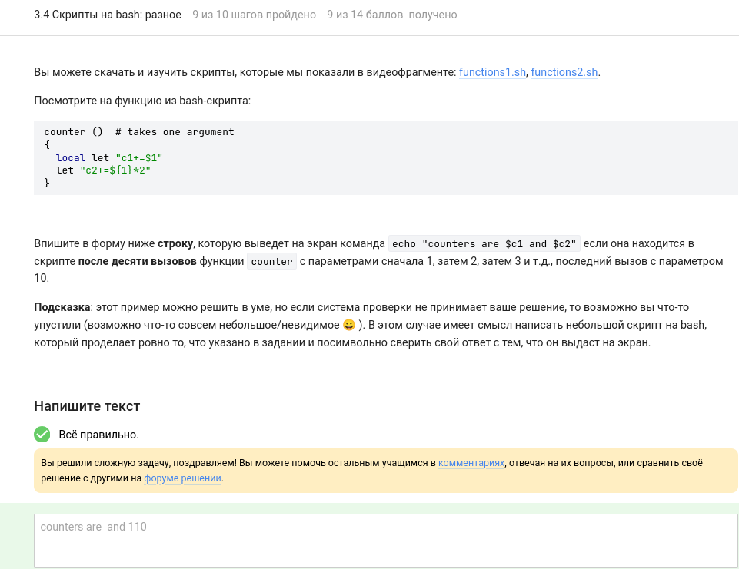
рис18
после 10 вызовов переменная накопила сумму
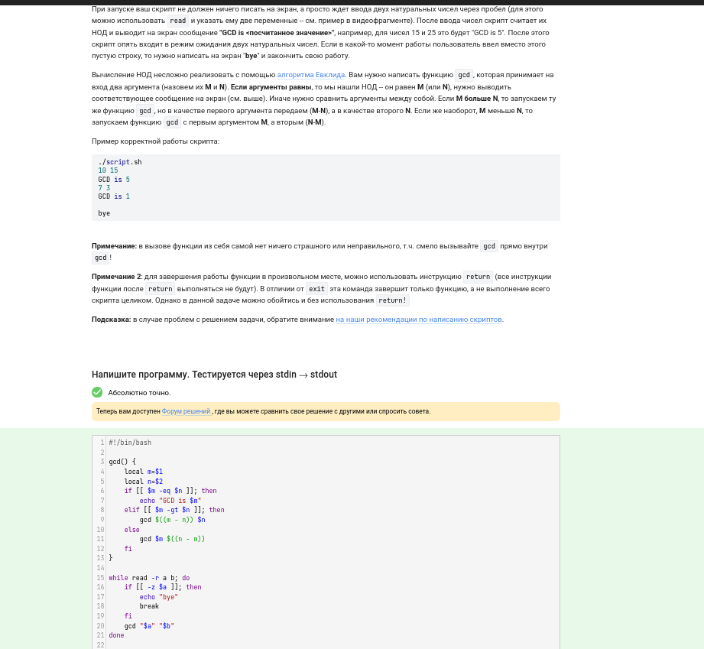
рис19
скрипт считатет число операция число, выполняетт арифметику и выходит
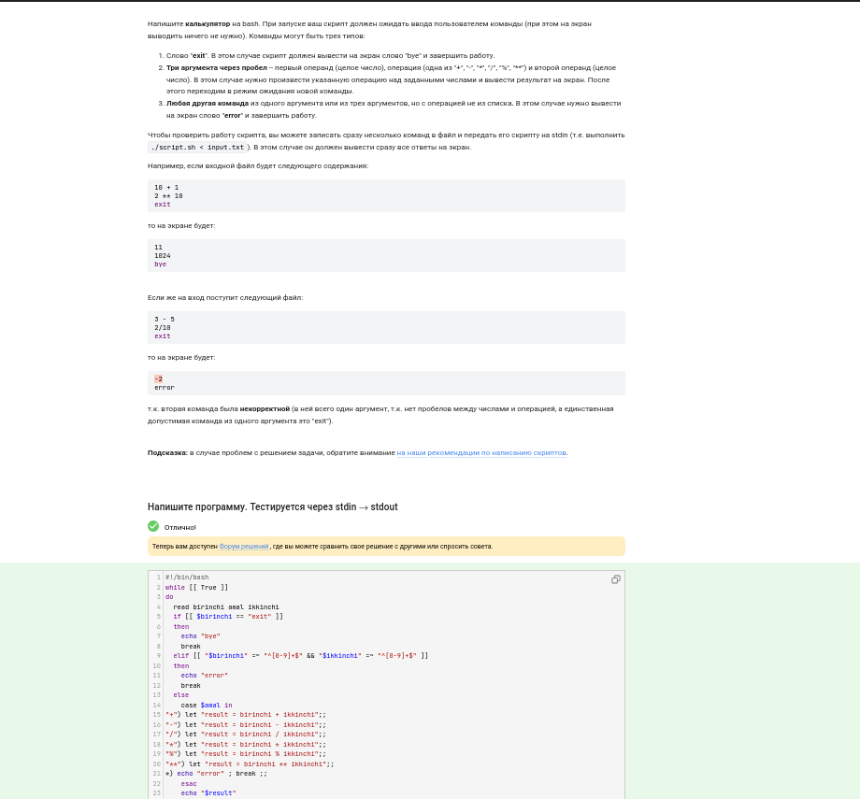
рис20
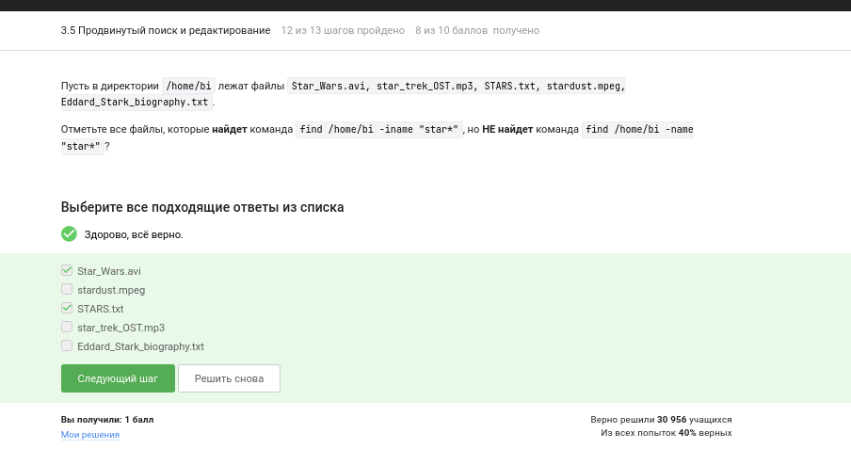
рис21
варианты верны, тк регистры совпадают.
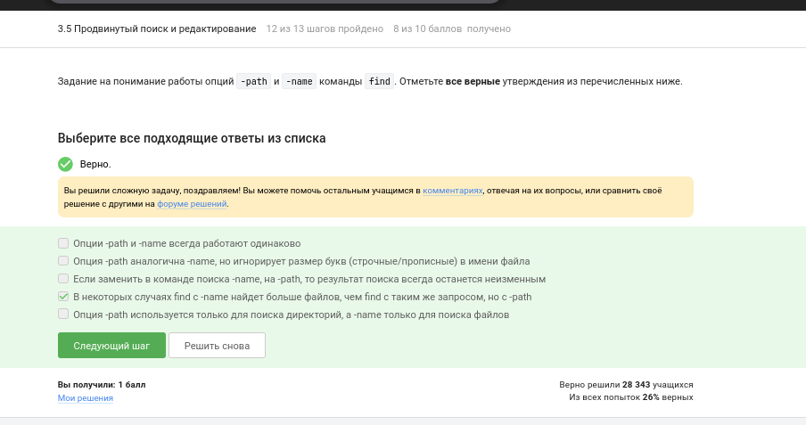
рис22
name не смотрит на путь,поэтому можетт найти больше файлов
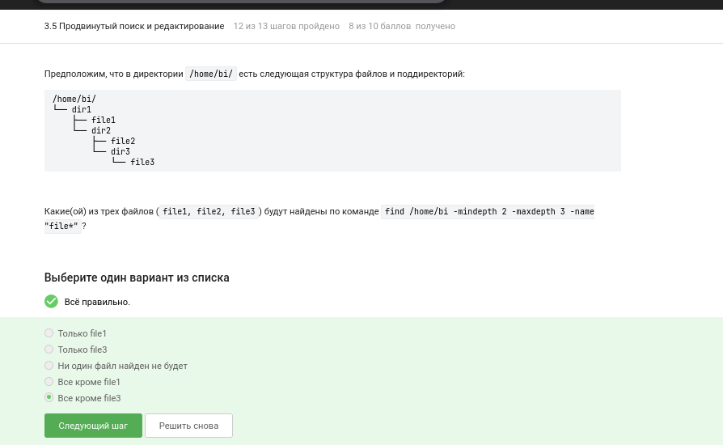
рис23
команда находит файлы на глубине 2 или 3
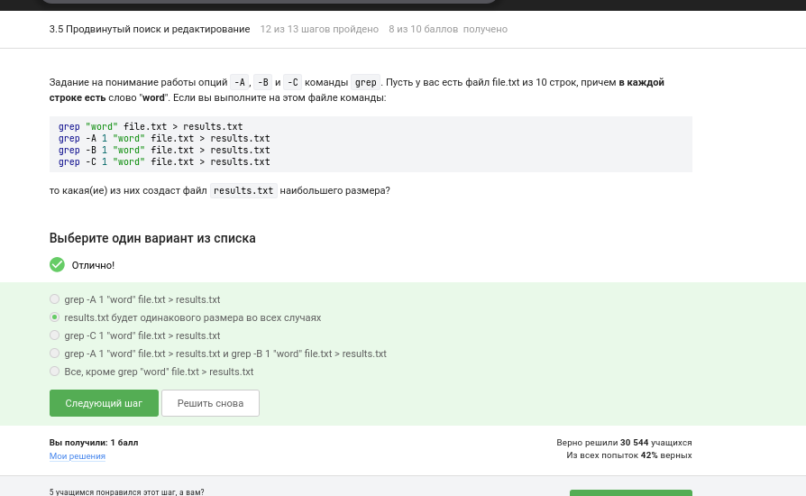
рис24
-С 1 выводит строку +1 строку до +1 после
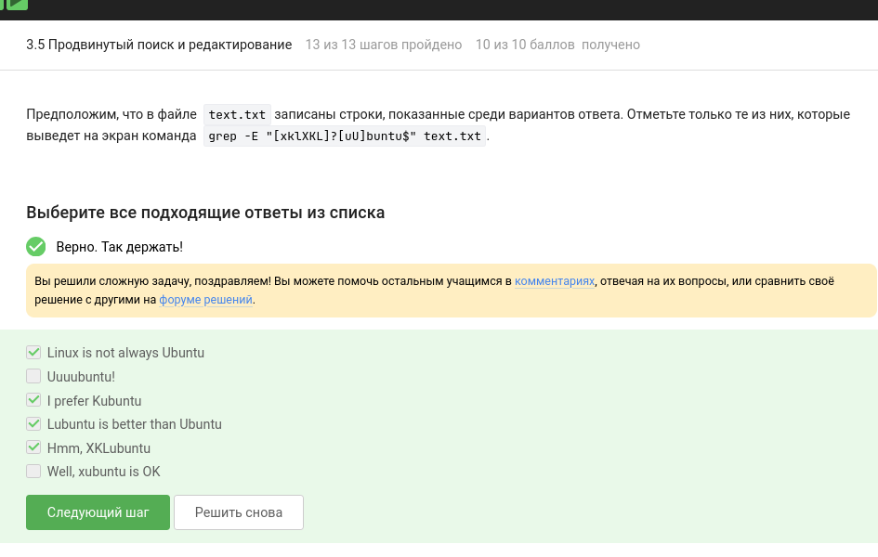
рис25
grep - E находит строки с латинскими буквами, cut -f1 берет первое поле, если нет табуляции-берет всю строку
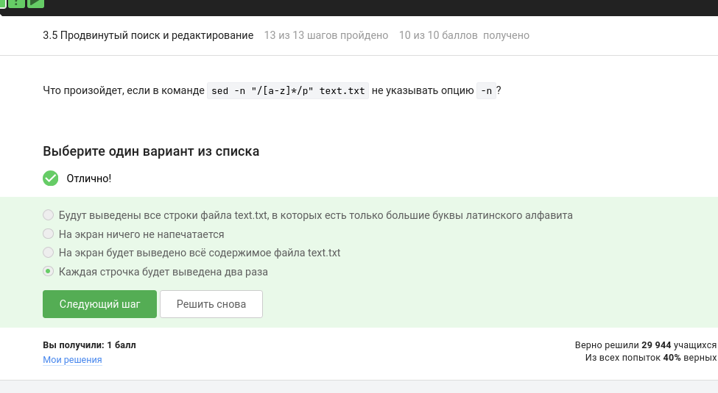
рис26
-n подавляет автоматический вывод. без -n печатает все строки, а совпадающие с шаблоном-по два раза.
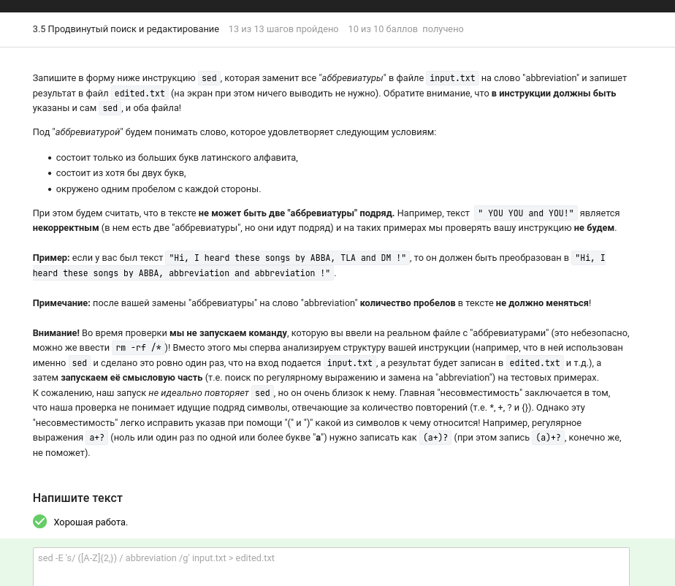
рис27
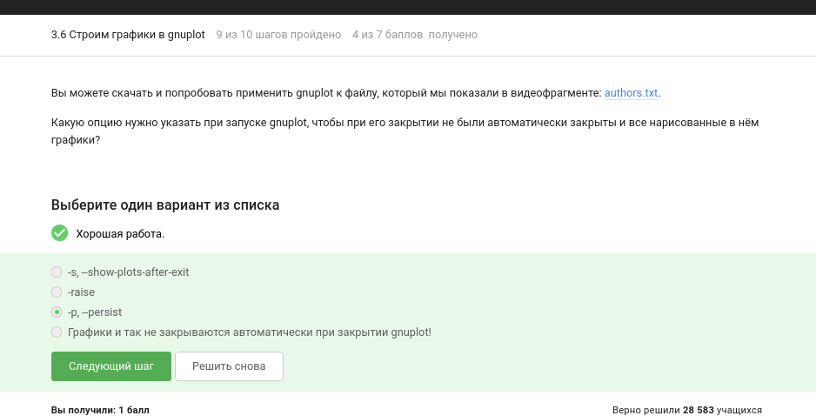
рис28
опция
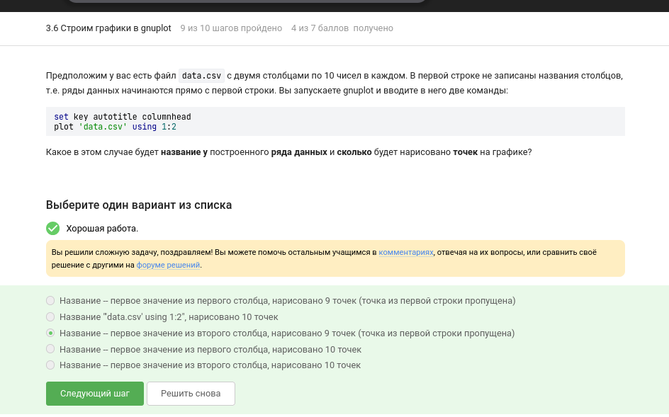
рис29
если первой строки-заголовка нет,название ряда- команда в ответе
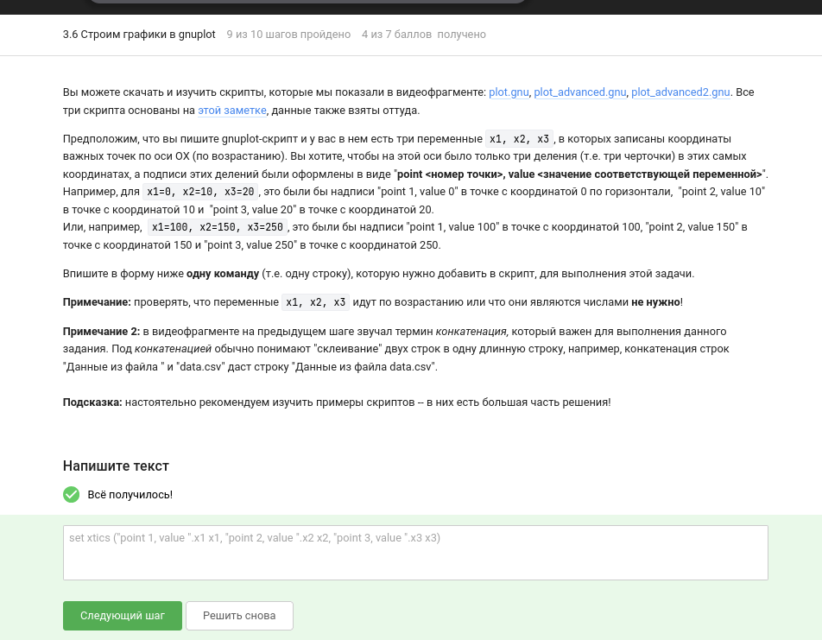
рис30
классический синтаксис
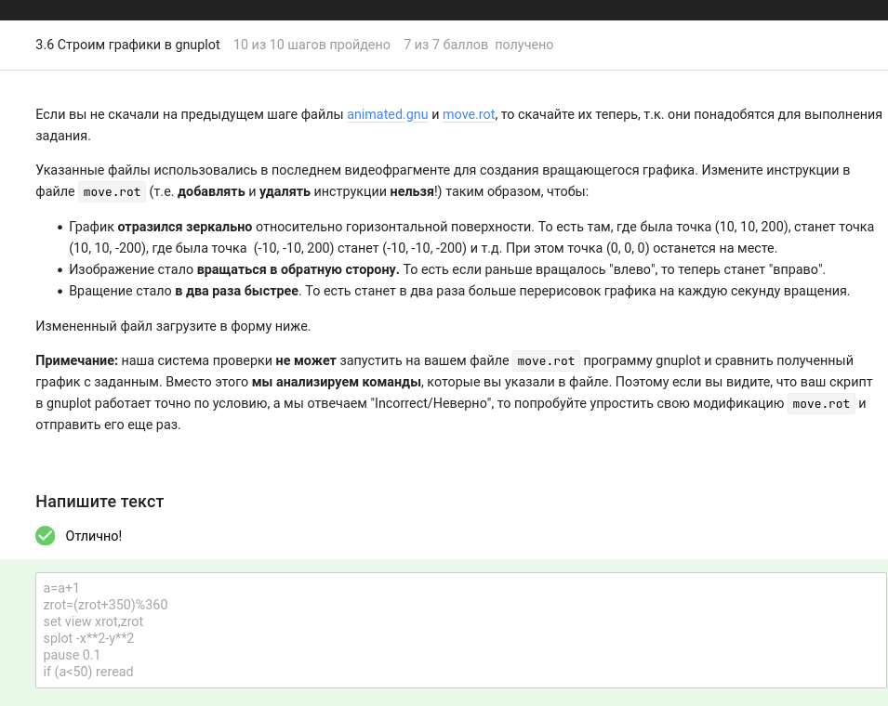
рис31
зеркальное отражение: умножить координаты z на -1. ускорение вращения: увеличить шан измерения угла.
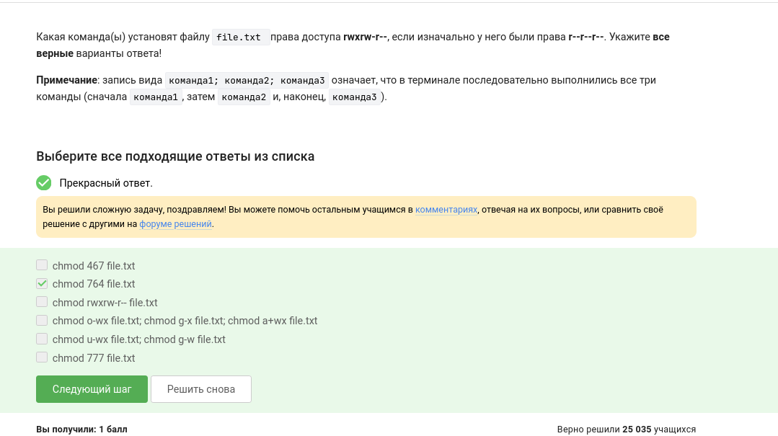
рис32
владелец. чтение-4, чтение+запись-6, чтение+запись+выполнение-7
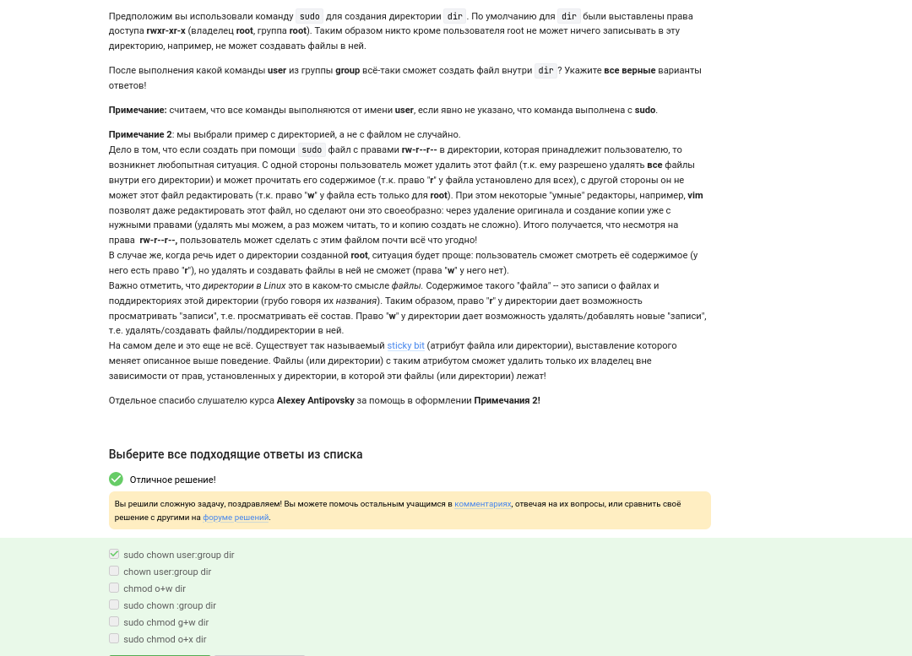
рис33
директория,созданная через sudo, принадлежит root/ обычный пользователь не сможет писать в нее без изменения прав.
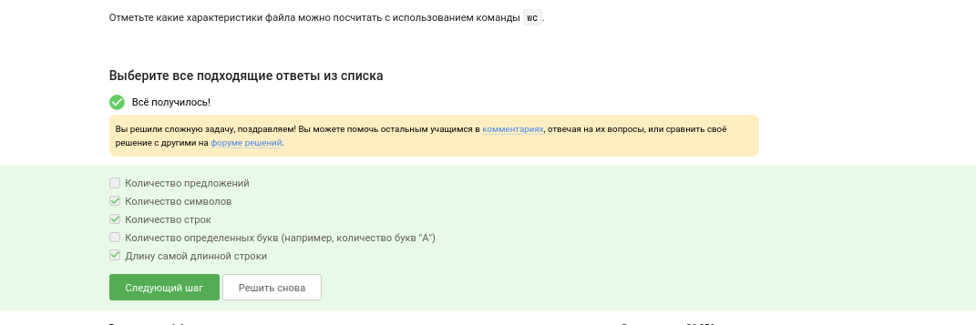
рис34
wc считает строки(-l), слова(-w ), символы(-с/-m)/не считатет конкретные буквы,предложения,длину строки
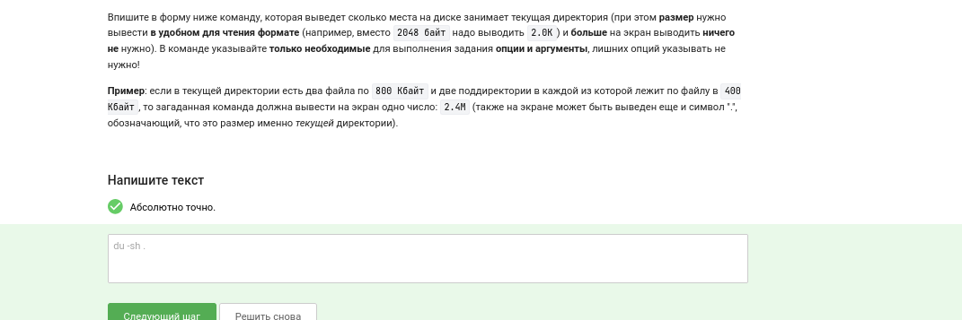
рис35
размер в человеко-читаемом формате
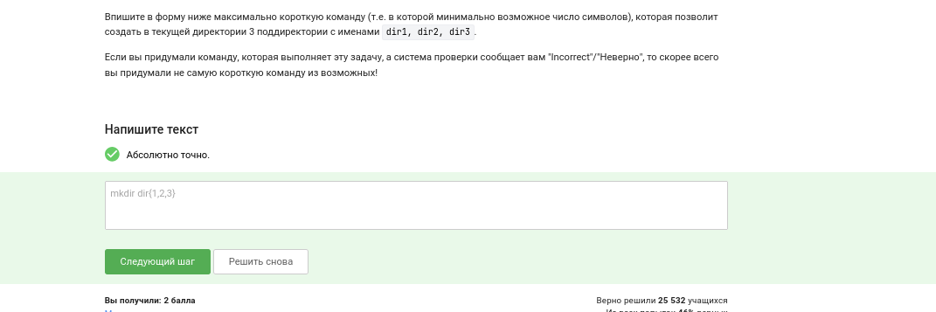
рис36
самая короткая команда
# Выводы
в этом этапе я узнала про: vim: выход через Esc :q, различие word (буквы/цифры/_) и WORD (всё до пробела).
- bash:
  - У каждой оболочки своя история команд.
  - cd внутри скрипта не меняет родительскую оболочку.
  - Имена переменных: буквы, цифры (не первая), _.
  - $# -gt 0 — истинно, если есть хотя бы один аргумент.
  - continue пропускает итерацию цикла.
  - Увеличение переменной: let "a += b".
  - case для ветвления по значениям.
- find:
  - -name — только имя файла, -path — полный путь, регистр важен.
  - -mindepth / -maxdepth ограничивают глубину поиска.
- grep: -A/-B/-C добавляют строки контекста, -C 1 даёт наибольший вывод.
- sed: без -n печатает все строки, подходящие под шаблон — дважды.
- gnuplot: -persist оставляет график после закрытия, set xtics ("метка" x, ...) для пользовательских подписей.
- Права доступа: chmod 467, sudo chown -R user:group dir.
- wc: считает строки, слова, символы.
- du -sh . — размер текущей директории в удобном формате.

Cписок литературы
курс Stepik

